Viyana Şehir Turu Dahil
Kabin Başı 100 € Erken Rezervasyon İndirimi

‘’CUMHURİYET BAYRAMI ÖZEL’’
5*DLX NEHİR GEMİSİ SWISS SPLENDOR ile TUNA NEHRİNDE
ORTA AVRUPA & BALKANLAR DA 5 ÜLKE
Viyana – Bratislava – Budapeşte – Mohaç – Vukovar – Novi Sad – Belgrad
AVUSTURYA – SLOVAKYA – MACARİSTAN – HIRVATİSTAN – SIRBİSTAN

25 Ekim 2024 / 5 Gece 6 Gün
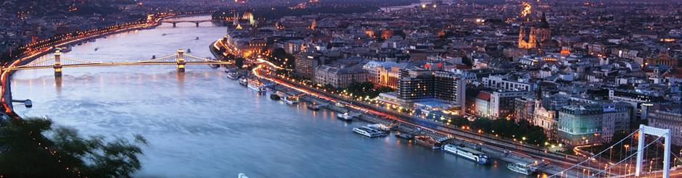
01. Gün / 25.10.2024 İSTANBUL HAVALİMANI – VİYANA (AVUSTURYA)
İstanbul Havalimanı, Dış Hatlar Terminali, Türk Havayolları kontuarı önünde saat 08.00’de buluşma. Check-in ve pasaport işlemleri sonrası Türk Havayolları, TK 1885 numaralı seferi ile saat 11.55’de Viyana’ya hareket. Yerel saat ile 13.10’da Viyana’ya varış. Havalimanında bizleri bekleyen özel aracımız ile ücretsiz olarak düzenlenecek Viyana Şehir Turumuzun ardından gemiye transfer. Gemiye varışımızın ardından check-in ve kabinlere yerleşme sonrasında serbest zaman. Akşam yemeğinden sonra arzu eden misafirlerimiz ekstra olarak organize edilecek Viyana da Konser Gecesine katılabilirler. Gemimiz bu gece Viyana’dan Bratislava’ya saat 23:30’da hareket edecektir. Geceleme gemide.

02. Gün / 26.10.2024 BRASTİSLAVA (SLOVAKYA)
Sabah 05:00 Bratislava limanına yanaşıyoruz. Kahvaltıdan sonra serbest zaman. Arzu eden misafirlerimiz ile ekstra olarak düzenlenecek Macaristan ın Györ şehri ile beraber Pannonhalmi Benedik Manastırını ziyaret ediyoruz. 12.YY kadar dayanan tarihi ile Tuna nehri kıyısında Melk manastırı ile beraber en önemli benedik yapılarından birisi olan Pannonhahalmi aynı zaman da dini eğitimin devam ettiği bir okuldur. Daha sonra Bratislava ya dönüp eski şehrin içerisinde Bratislva yürüyüş turunu yapıyoruz. Serbest zaman sonrası gemiye yürüyerek dönülecektir. Gemimiz akşam 20:00 de Bratislava dan hareket edecektir.

03. Gün / 27.10.2024 BUDAPEŞTE (MACARİSTAN)
Sabah 09:00 Macaristan ın başkenti Tuna nın incisi Budapeşte ye limanına yanaşıyoruz. Kahvaltıdan sonra serbest zaman. Arzu eden misafirlerimiz ile ekstra olarak düzenlenecek Budapeşte Şehir Turunu veya bir diğer ekstra turumuz olan Estergom Kalesi, Visegrad ve Szentere’ yi içeren turumuza iştirak edebilirler. Turdan sonra Budapeşte de serbest zaman sonrası gemiye yürüyerek dönülecektir. Gemimiz akşam 23:00 de Budapeşte’den hareket edecektir.

04. Gün / 28.10.2024 MOHAÇ (MACARİSTAN)
Gemimiz sabah saat 11:00’da Macaristan’ın en güneyinde Hırvatistan sınırına yakın Tuna kıyısında bulunan Mohaç kasabasına yanaşacaktır. Kahvaltıdan sonra serbest zaman. Arzu eden misafirlerimiz ile ekstra olarak Mohaç savaşının yapıldığı meydan ve müzesi ile Macaristan ın Unesco kültür mirası şehri olan PECS i ziyaret ediyoruz. Yaklaşık 150 yıllık Osmanlı egemenliği kente pek çok eser kazandırmıştır. Kentteki 17 camiden en meşhuru Széchenyi Meydanı'ndaki Gazi Kasım Paşa Camii'dir. 1585'te inşa edilmiş, Osmanlı yönetimi sonrasında minareleri yıkılmış ve St. Maria adıyla kiliseye dönüştürülmüştür. Daha sonra Mohaç’ a geri dönüp gemimize biniyoruz. Gemimiz saat 19:00’da Vukovar’a doğru hareket edecektir. Geceleme gemide.

05. Gün / 29.10.2024 VUKOVAR (HIRVATİSTAN) – NOVISAD (SIRBİSTAN)
Gemimiz sabaha karşı 02:00 Hırvatistan’ın Vukovar şehrine yanaşacaktır. Hırvatistan'ın eski Yugoslavya'dan ayrılarak bağımsızlığını ilan etmesiyle başlayan savaşta 87 gün boyunca Yugoslav ordusu ve Sırp paramiliter güçlerinin saldırılarına maruz kalan Vukovar şehri, direnişi ve verdiği büyük kayıplarla "kahraman şehri" ve "özgürlüğün sembolü" olarak nitelendiriliyor. Burada arzu eden misafirlerimiz ile ekstra olarak Hırvatistanın Osijek şehri ve opački Rit Doğa Parkı'n tur yapıyoruz. Miili Doğal Park, Osijek yakınlarında, Drava ve Tuna nehirlerinin birleştiği yere yakın, toplam 238 hektarlık bir sulak alanı kapsıyor. Kopački Rit, Avrupa'nın en büyük doğal sulak alanlarından biridir ve bu nedenle UNESCO Dünya Mirası Listesi'ne dahil edilmesi tavsiye edilmiştir. Turdan sonra gemimize dönüyoruz. Gemimiz saat 12.00’de Novisad ‘a hareket edecek olup öğleden sonra 16:00’ da Novisad’ a varacaktır. Novisad ‘a varışımızın ardından arzu eden misafirler ile yürüyüş turu gerçekleştireceğiz.
Gemimizde bu akşam 29 Ekim Cumhuriyet Bayramı Özel Programımız düzenlenecektir. Gemimiz bu gece saat 23:00’de Novisad dan Belgrad ‘a hareket edecektir. Geceleme gemide.

06. Gün / 30.10.2024 BELGRAD (SIRBİSTAN) – İSTANBUL HAVALİMANI
Gemimiz sabaha karşı 05:00 Sırbistan’ın başkenti Belgrad şehrine yanaşacaktır. Gemide alınacak kahvaltıdan sonra gemiden çıkış işlemleri. Arzu eden misafirlerimiz ile ekstra olarak düzenlenecek Belgrad Şehir Turu için hareket ediyoruz. Tur sonrası havalimanına transfer. Check-in ve Pasaport kontrolü sonrası Türk Havayolları’nın TK 1084 numaralı seferi ile saat 20.20’de İstanbul Havalimanına hareket. Yerel saat ile 00.05’de varış ve turumuzun sonu.

TUR ÜCRETİ (2 Kişilik Kabinde Kişi Başı) | Kabin Başı 100 €  Erken Rezervasyon İndirimi için  Son Tarih 31 Mayıs
Promosyon Dış Kabin - Alt Kat (15m2) | 1.299 €
French Balkonlu Kabin - Orta Kat (15m2) | 1.499 € | 1.449 €
French Balkonlu Kabin - Üst Kat (15m2) | 1.599 € | 1.549 €
Suite Kabin - Üst Kat (22m2) | 1.899 €
Havalimanı & Liman Vergileri ve İptal Teminatlı Covid 19 Kapsamlı Seyahat Sağlık Sigortası | DAHİL !
Tek Kişi Farkları | Dış Kabinde +799 € / F.Balkonlu Kabinlerde +999 €
3/4. Kişi (yetişkin & çocuk) | Sorunuz
Vize Bilgisi | Çok Girişli Schengen Vizesi
Önemli Not: Yukarıdaki fiyatlar bilgi amaçlı olup, satış anında güncel fiyat listesi ile kontrol edilmelidir.

FİYATLARIMIZA DAHİL OLAN HİZMETLER
* Türk Havayolları ile İstanbul Havalimanı – Viyana // Belgrad – İstanbul Havalimanı arası ekonomi sınıfı uçak bileti
* 5* Nehir gemisinde, 5 Gece 6 Gün tam pansiyon konaklama (Tam pansiyon dahilindeki servis gemiye giriş günü Akşam yemeği ile başlayıp, gemiden iniş günü kahvaltı ile son bulmaktadır)
* Havalimanı - Liman – Havalimanı arası transferler
* Gemideki eğlence, aktivite
* Tecrübeli Türkçe Rehberlik Hizmeti
* Havalimanı ve liman vergileri

FİYATLARIMIZA DÂHİL OLMAYAN HİZMETLER
* Gemideki alkollü ve alkolsüz tüm kapalı içecekler

* Gemi Personel Bahşişleri (gecelik kişi başı 14 Euro’dan hesaplanarak toplam kişi başı 70 Euro oda hesabınıza eklenecektir)
* Gemi veya rehber tarafından organize edilecek tüm ekstra turlar
* Yurtdışı çıkış fonu
* Çok girişli Schengen vizesi

5* DLX SWISS SPLENDOR GEMİSİNİ ÖZELLİKLERİ
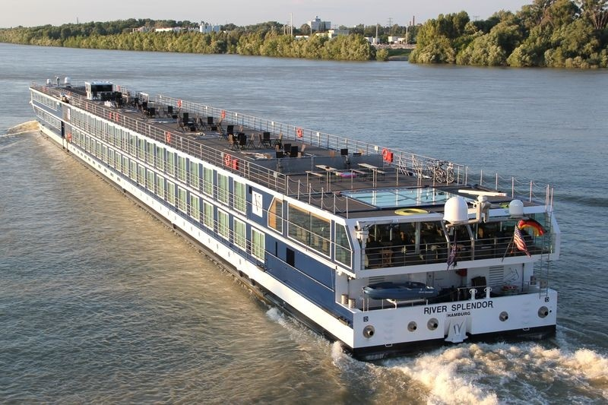
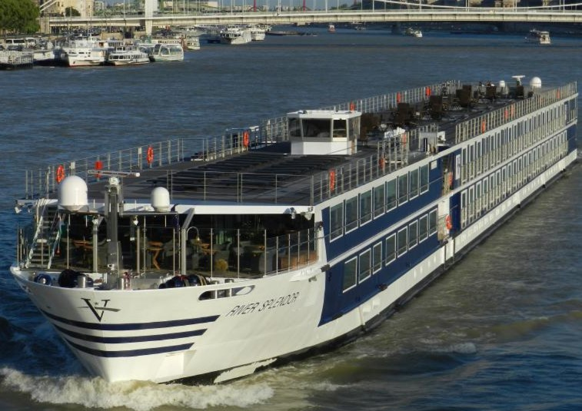
2013 yılının başında seferlerine başlayan ve 2024 yılında tamamen yenilenerek Temmuz ayında yeninden seferlerine başlayacak geminin uzunluğu 135m, genişliği 11,40m, yüksekliği 6 metre ve toplam 3 katlı olan gemide 86 kabin bulunmaktadır ve yolcu kapasitesi 176 olarak belirlenmiştir. Tüm kabinlerde; klima, Tv, telefon, minibar, kasa, saç kurutma makinası, kıyafet askısı, havlu, şampuan gibi imkanlar mevcuttur. Suite kabinler haricindeki kabinlerde Terlik ve Bornoz bulunmamaktadır..

Üst Kat Suite Kabin (22m2)
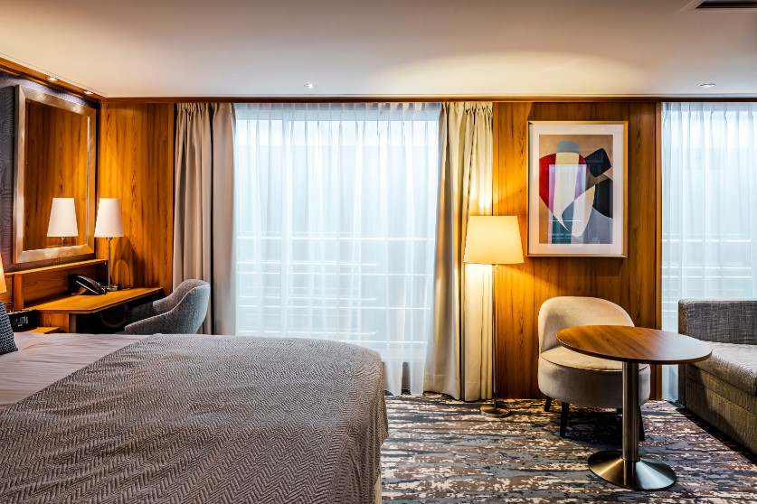

Orta ve Üst kat French Balkonlu Kabin (15m2)
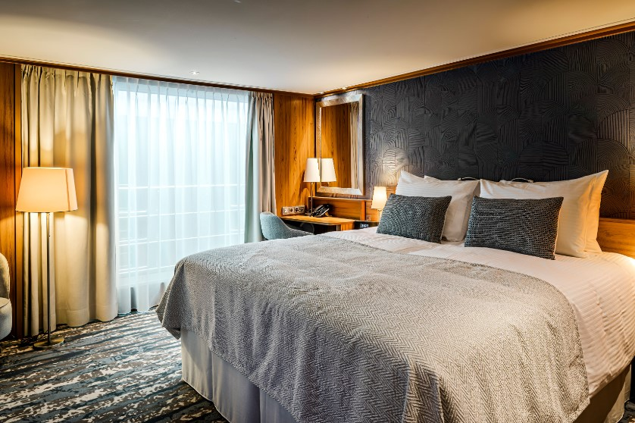

Dış Kabin (Alt Kat) (15m2)
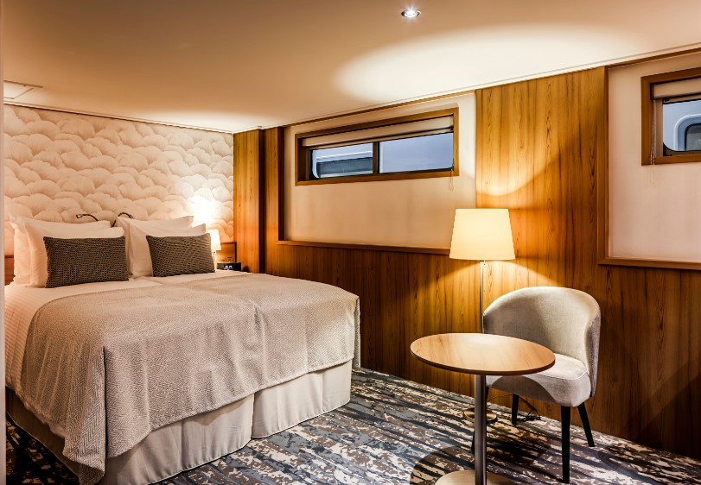

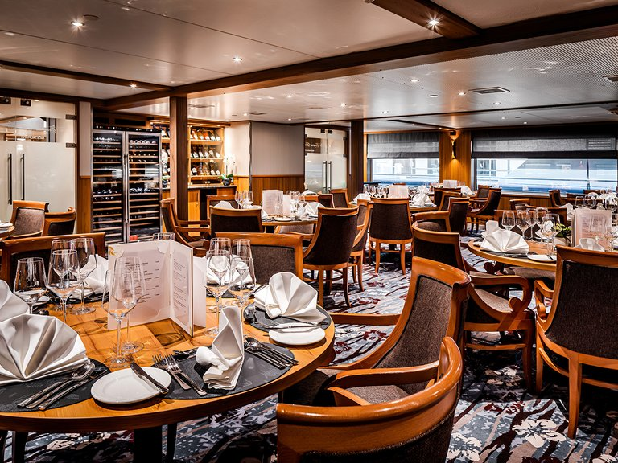
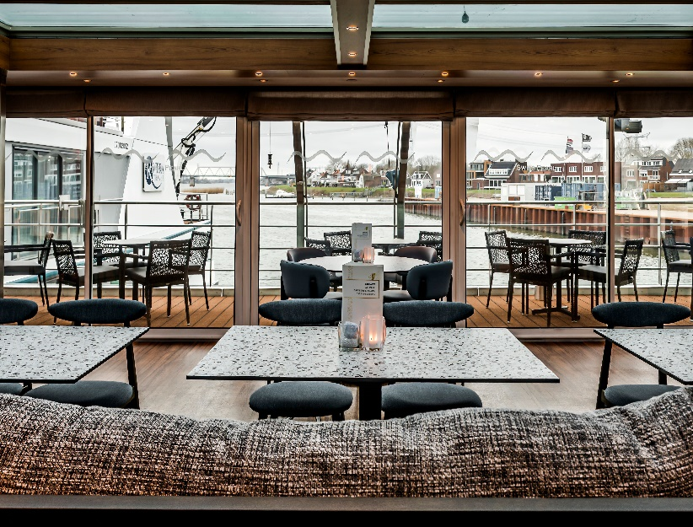
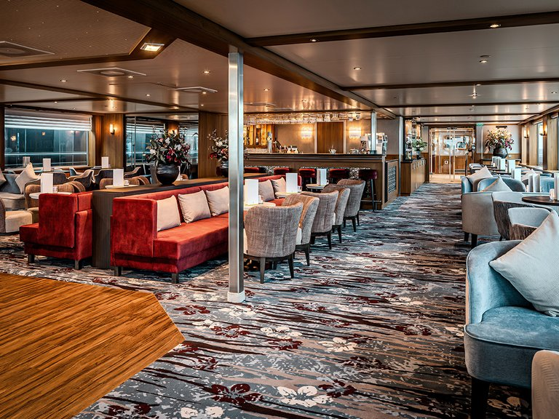
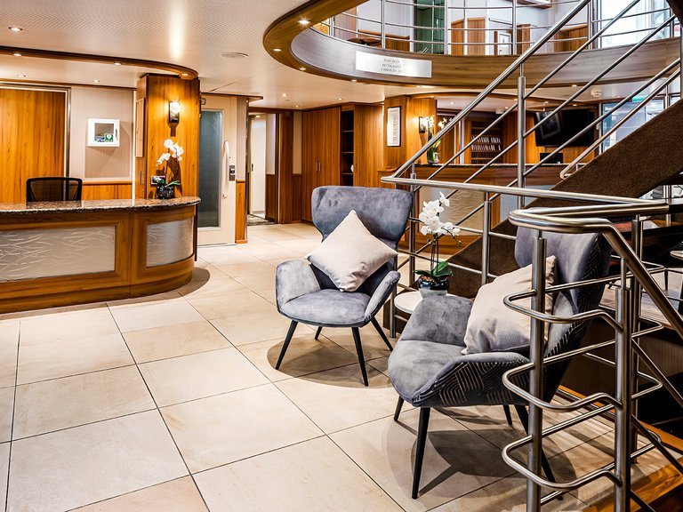

NOTLAR VE BİLMENİZ GEREKENLER;
*Programda belirtilen saatler havayolu ve gemi firmasından alınmıştır. Saatlerde oluşabilecek herhangi bir değişiklikten acentemiz sorumlu değildir. Dolayısıyla herhangi bir saat değişikliği durumunda acentemiz programın içeriğini düzenleme hakkını saklı tutar. Ayrıca deniz & nehir turlarımızda ani gelişen liman şartları, kötü hava şartları, su seviye değişimi, deniz & nehir trafiği, nehir seviye havuzlarındaki grev vb. “fors majör” nedenlerden ötürü gemi firması ve gemi kaptanı programda değişiklik yapma hakkına sahiptir. Bu değişikliklerden acentemiz sorumlu olmayacaktır.
*Tura başlangıç için acentemiz tarafından bildirilen saatlerde belirtilen havalimanında ya da geminin yanaşacağı limanda hazır bulunmayan, uçağı ya da gemiyi kaçırarak binemeyen yolcuların seyahati gerçekleştirememelerinden acentemiz sorumlu olmayacaktır. Uçağı ya da gemiyi kaçıran yolcuların tura yeniden dahil olmaları için gerekli olacak ulaşım masrafları kendilerine aittir.
*Uçak yolculuğu esnasında her yolcunun kabin içine maksimum 8 kg ve 40 cm (yükseklik) x 23 cm (en) x 55 cm (boy) ebatlarında bir parça eşya alma hakkı vardır. Bununla birlikte her yolcu uçağın bagajına vermek kaydıyla yanına 1 adet valiz alabilme hakkına sahiptir. Bu valizin izin verilen ücretsiz kilo sınırı havayolu şirketi, uçuş güzergahı ve biletin sınıfına göre değişkenlik göstermektedir. Uçuş öncesi lütfen biletinizden veya acentemizden teyit ediniz.
*Gemiye yapılan check-in esnasında istisnasız her yolcunun (çiftlerde sadece 1 kişi) manyetik “cruise card”larını alırken kredi kartını ibraz etmesi veya nakit depozit yatırması gerekmektedir. Bu ibraz sonucunda her kredi kartından kişi başına ortalama 300 USD’lik bir provizyon çekimi yapılacaktır. Bunun nedeni sizler gemiye check-in

yaptıktan sonra seyir esnasında gemi içinde yapacağınız ekstra harcamalar içindir. Gemi içindeki ekstra harcamalarınızı check-in esnasında sizlere verilmiş olan bu manyetik cruise card ile yapabileceksiniz. Gemide casino haricinde hiç bir yerde nakit para geçmemektedir. Tüm harcamalarınızı odalarınızdaki interaktif televizyonlardan, gemi içerisindeki interaktif ekranlardan veya resepsiyondan takip edebilirsiniz.
*Gemiye alkollü içki, ütü, saç kurutma makinası, kettle, biberon ısıtıcı, elektrikli battaniye vb. eşyalar sokmak kesinlikle yasaktır. Her kabinde saç kurutma makinası bir çok kabinde kettle mevcuttur.
*Gemi seyahatimizin başlangıcında valizleriniz için belirli renklerde valiz etiketleri tahsis edilecektir. Bu etiketlerin eksiksiz doldurulması valizlerinizin kabinlerinize doğru olarak gelmesi açısından son derece önemlidir.
*Valizleriniz geminin ilk kalkış gününde akşam geç vakte kadar kabinize gelmeyebilir. Bu yoğunluk ve kalabalıktan kaynaklanan, kesinlikle geminin sorumluluğunda olan bir durumdur. Bu yüzden gemiye bineceğiniz ilk gün önemli ihtiyaçlarınızı küçük bir el çantasına koyup yanınıza almanızda fayda vardır.
*Acil bir durumda tahliye prosedürlerini tanımanız açısından seyahatinizin ilk günü çok kısa sürecek bir güvenlik tatbikatı ve brifingi yapılacaktır. Katılımı son derece önemlidir. Tatbikattaki buluşma noktasına rehberleriniz ve odanızdan sorumlu gemi çalışanı yönlendirmektedir.
*Gemi yolculuğu sırasında masanızın ilk gün belirlendiği, ana alakart restaurantta alacağınız akşam yemeklerinden bazıları resmi akşam yemeği olacaktır. Gemi kuralları gereği burada yemek isteyen her erkek yolcumuzun takım elbise, kadın yolcumuzun da gece elbisesi giyinmesi zorunludur. Arzu eden yolcularımız bu resmi akşamlarda ya da diğer akşamlarda yemeklerini geminin başka restaurantlarında ve açık büfesinde alma hakkına sahiptir.
*Geminin ücretli olan uydu bağlantılı internet sisteminden faydalanabilirsiniz. Maliyetinin düşük olması için mutlaka gemi tarafından önerilen paketleri tercih ediniz.
*Gemide her akşam, bir sonraki güne ait ayrıntılı bir program kabininize teslim edilecektir. Bu programda, gemi içerisindeki tüm aktiviteler, eğlence organizasyonlarına dair bilgiler ve önemli notlar eksiksiz şekilde yer almaktadır.
*Tur süresince tüm özel eşyalarınıza titizlikle sahip çıkmanızı önemle rica ederiz. Gemide tüm kabinlerde değerli eşyalarınızı muhafaza edebileceğiniz bir kasa mevcuttur. Acentamız kabinde ve bagajda unutulan para veya değerli
eşyaların kaybolmasından ve çalınmasından dolayı sorumluluk üstlenmemektedir. Bulunan eşyalarınızın bulunduğu ülkeden karşı ödemeli kargo hizmeti ile tarafınıza gönderilmesi konusunda destek sağlanacaktır.
*Tur başlangıcından sonraki günlerde de geminin limanlardaki kalkış saatlerine kesinlikle riayet edilmesi gerekmektedir. Limanlarda geminin kalkış saatinden en geç 45 dakika önce gemiye giriş yapılması gerekmektedir. Aksi takdirde gemiye giriş yapamayabilirsiniz. Böyle bir durumdan acentemiz sorumlu olmayacaktır. Gemi turuna izin verilen uygun bir limandan yeniden dahil olunması için gerekli olacak ulaşım masrafları yolcunun kendisine aittir.
*Cruise gemilerinde uzman doktorların ve tıbbi personelin hizmet verdiği, donanımlı Sağlık Merkezi bulunmaktadır. Acil durum numarasını arayarak 24 saat boyunca acil durum hizmetlerinden de yararlanmak mümkündür. Gemide sunulan sağlık hizmetleri ücretlidir. Nehir gemilerinde sağlık personeli bulunmamakta olup acil durumlarda ambulansların gemiye ulaşması mümkündür.
*Gemi seyahatinizin sonunda ise valizlerinizi toplayarak bir gece önceden kabinlerinize bırakılacak etiketleri takarak saat 00.00’a kadar kabin kapılarınızın önüne bırakmanız gerekmektedir. Ertesi sabah gemiden çıkış işlemleri sonrasında valizler geminin dışında bulunan istasyonlardan yolcular tarafından teslim alınacaktır.

İyi Seyahatler Dileriz…

